Currículum Vitae

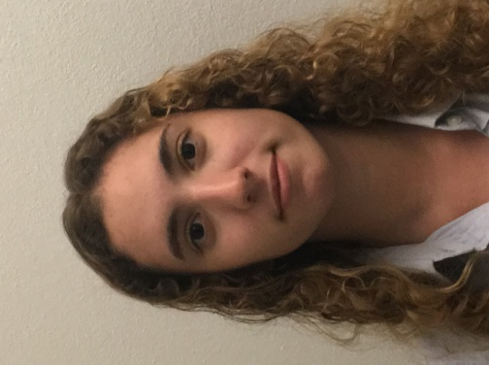

DATOS PERSONALES

- Apellido y Nombre: Chicote Luciana Sofía
- Domicilio: F. Flint 179 - Ing. Maschwitz
- Teléfono: 03488-468567 / 15-6007-3300
- Documento: DNI 42.087.632
- Fecha de nacimiento: 13/08/1999
- Nacionalidad: Argentina

FORMACÓN ACADEMICA
- Título secundario (en trámite): Colegio secundario Dover High School, Bachiller bilingüe en humanidades, con tercera lengua portuguesa. Años 2002-2017.
FORMACIÓN COMPLEMENTARIA
- Voluntariado en un congreso internacional para Directores Innovadores de instituciones educativas. Organizado por ABS International. Año 2017
- Participación del congreso Primer Encuentro Internacional de Liderazgo para jóvenes. Organizado por ABS International. Año 2017.
- ABS International American Business Culture and Environmental Program, University of California Riverside. Año 2016.
IDIOMAS
- Excelente dominio de inglés, escrito y oral. First Certificate in English, año 2016.
- Nivel básico de portugués
HABILIDADES
- Organizada y práctica
- Independiente
- Buena predisposición a trabajos en equipos
- Adaptación fácilmente a los cambios

INFORMÁTICA
- Buen manejo de Microsoft Office.
- Buen manejo de redes sociales.

PASATIEMPOS
- Lector entusiasta
- La cocina
- La escritura
INFORMACIÓN ADICIONAL
- Disponibilidad part time.

